Ein Angebot Ihrer Ref. Luzerner Teilkirchgemeinde Rigi-Südseite
In ökumenischer Offenheit
KULTUR - KLUB - KIRCHE
KULTUR - KLUB - KIRCHE

„KinoKirche“

Jeweils um 19.00 Uhr

Kirchgemeindehaus Monbijou,

Rigiblickstrasse 12 in Weggis

Freitag, 21. Januar 2022:
«Lunana»

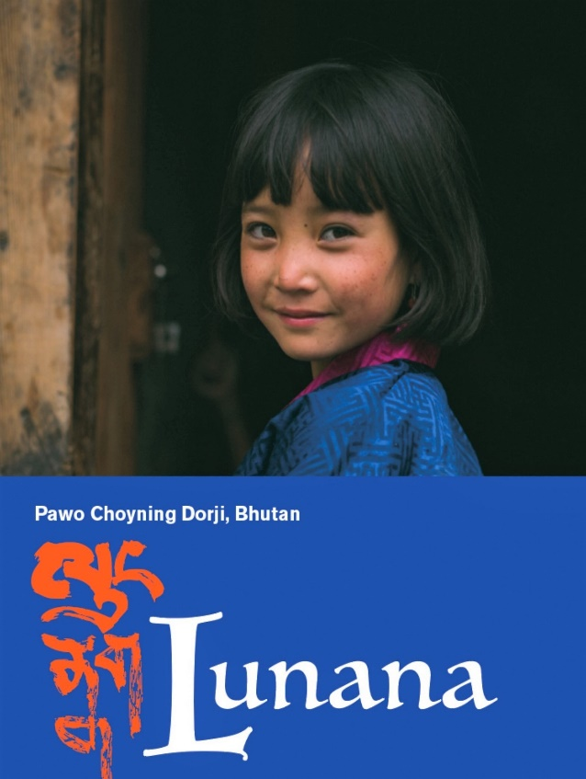
Ein junger Lehrer aus der Stadt wird ins entlegene Lunana-Hochgebirgstal geschickt und macht sich widerwillig auf den Weg durch die bezaubernde Bergwelt. Vor Ort trifft er auf eine Gemeinschaft, die ihn mit Respekt betrachtet. Nur ein Lehrer könne «die Zukunft der Kinder berühren». Der wunderschöne Spielfilm aus Bhutan wurde in Lunana auf 3'700 bis 4'200 m ü. M. mit Solarenergie und LaiendarstellerInnen gedreht, die dort die wohl abgelegenste Schule der Welt besuchen.
Ein Liebesfilm in Zeitlupe, möchte man sagen, so sanft ist er in seinen Annäherungen. Ugyen lebt in Thimphu, der Hauptstadt Bhutans. Eigentlich träumt er davon, nach Australien auszuwandern und dort als Musiker Karriere zu machen. Doch er wird dazu verknurrt, sein letztes Lehrjahr als Lehrer in Lunana zu verbringen. Dort steht im Dorf Lhedi (3'730 M.ü. M.) die wohl abgelegenste Schule der Welt, warten ein Dutzend Kinder wissbegierig darauf, unterrichtet zu werden. Sie wären der Traum eines jeden Lehrers, aber nicht der von Ugyen. Er will runter und weg. So einfach geht das allerdings nicht, denn Lunana liegt an den Hängen des Himalayas und ist nur in einem achttägigen Treck erreichbar.

